Projet Pédagogique Natation
Cycle 3

Inspection de circonscription – Lillebonne- 76

Annexe 3

 |  | Education Physique et Sportive  Projet pédagogique impliquant la participation d’un intervenant extérieur  NATATION – Classes ELEMENTAIRES – CYCLE 3  Le projet pédagogique comporte deux volets.  Le volet 1 est à adresser à l’Inspection de l’Éducation Nationale avant le démarrage des activités.  Le volet 2 est à compléter à l’issue de l’évaluation diagnostique puis au cours du module d’apprentissage.
Volet 1

Circonscription de : LILLEBONNE Année scolaire 2019/2020

École : adresse électronique : 076 @ac-rouen.fr

Nombre de classes allant à la piscine dans l’année :

Téléphone : Adresse complète :

-Directrice, Directeur : Mme, Mr :

Niveau de classe : Effectif : Enseignant(e) :
Nom(s) et prénom(s) du ou des MNS participant à l’enseignement : |  |  |  |  | A renseigner par le CPC-EPS :
Validité de la Convention : 2018 / 2021
Agrément DSDEN 76 :
- Intervenants Professionnels qualifiés : oui / non
Si participation d’intervenants bénévoles agréés*  Nom(s) et prénom(s): |  |  |  |  | Agrément DSDEN 76 :  - Intervenant(s) bénévole(s) : oui / non  *Pour des raisons de qualité des apprentissages et de sécurité, le recours à des intervenants bénévoles doit revêtir un caractère exceptionnel.
- Piscine fréquentée :  - Nombre de séances :  - Durée du module: 40 min |  |  | - Jour de la semaine :  - Créneau horaire :  - Période : du |  |  |  | Organisation de l’activité :  - Nombre de groupes :
Signature enseignant  Date : | Signature directeur(trice)  Date : |  |  | Signature intervenant MNS ou chef de bassin  Date : |  | Avis et signature de l’IEN :  Date :
Niveau de classe : Effectif : Enseignant(e) :
Nom(s) et prénom(s) du ou des MNS participant à l’enseignement : |  |  |  |  | A renseigner par le CPC-EPS :
Validité de la Convention : 2018 / 2021
Agrément DSDEN 76 :
- Intervenants Professionnels qualifiés : oui / non
Si participation d’intervenants bénévoles agréés*  Nom(s) et prénom(s): |  |  |  |  | Agrément DSDEN 76 :  - Intervenant(s) bénévole(s) : oui / non  *Pour des raisons de qualité des apprentissages et de sécurité, le recours à des intervenants bénévoles doit revêtir un caractère exceptionnel.
- Piscine fréquentée :  - Nombre de séances :  - Durée du module: 40 min |  |  | - Jour de la semaine :  - Créneau horaire :  - Période : du |  |  |  | Organisation de l’activité :  - Nombre de groupes :
Signature enseignant  Date : | Signature directeur(trice)  Date : |  |  | Signature intervenant MNS ou chef de bassin  Date : |  | Avis et signature de l’IEN :  Date :

Attendus en cycle 3
- Champ d’apprentissage retenu : Adapter ses déplacements à des environnements variés.
Si certains élèves ont validé l’ASSN avant la fin du cycle 3, l’enseignement de la natation scolaire va permettre de développer des compétences dans les trois autres champs d’apprentissage à travers d’autres activités natatoires :
- Nager vite, nager longtemps (champ d’apprentissage n°1 : « Produire une performance optimale, mesurable à un échéance donnée »).
- Natation synchronisée (champ d’apprentissage n°3 : « S’exprimer devant les autres par une prestation artistique »).
- Water-polo (champ d’apprentissage n°4 : « Conduire et maitriser un affrontement collectif »).
Parallèlement, dans le cadre de l’apprendre à porter secours (APS), une initiation au sauvetage peut être envisagée.
Contribution de l’APSA au Socle Commun :
  Développer sa motricité et apprendre à s’exprimer en utilisant son corps
  S’approprier par la pratique des méthodes et des outils
  Partager des règles, assumer des rôles et des responsabilités
  Apprendre à entretenir sa santé par une activité régulière
- Prendre conscience des différentes ressources à mobiliser pour agir avec son corps.  - Adapter sa motricité à des environnements variés. | - Apprendre par essai-erreur en utilisant les effets de son action.  - Apprendre à planifier son action avant de la réaliser. | - Élaborer, respecter et faire respecter les règles et les règlements.  - Accepter et prendre en considération toutes les différences interindividuelles au sein d’un groupe. | - Découvrir les principes d’une bonne hygiène de vie, à des fins de santé et de bien-être.  - Ne pas se mettre en danger par un engagement physique dont l’intensité excède ses qualités physiques.
Lien(s) avec le projet d’école et/ou de cycle : (classe découverte, projet avec des partenaires, autre…)

Croisements avec les autres enseignements :

Modalités d’organisation du module d’apprentissage :

Rôle du maître :
- Elaboration et validation d’une programmation avec le MNS (annexe 4) des activités à mettre en œuvre pour les apprentissages de la natation
- Avoir la gestion responsable de l’ensemble du groupe classe sur l’ensemble de chaque séance et prendre éventuellement en charge un groupe sur un parcours d’activités ou en atelier
- Organiser l’évaluation avec le MNS

Rôle de l’intervenant qualifié agréé (MNS) :
- Elaboration d’une programmation des activités avec l’enseignant (annexe 4) pour mettre en œuvre les apprentissages de la natation
- Installation éventuelle du matériel
- Gestion du ou d’un groupe
- Apporter son expertise à l’enseignant
Rôle de l’AVS (s’il y a besoin):
- L’AVS peut accompagner l’élève en situation de handicap à la piscine pour le transport, vestiaires, toilettes, douche… y compris dans l’eau quand leur présence s’avère nécessaire en référence au PAI (Projet d’Accueil Individualisé) ou au PPS (Projet personnalisé de scolarisation).
- Accompagne UNIQUEMENT cet élève.
- L’AVS n’est pas comptabilisé dans l’encadrement

Attendus de fin de cycle : Enchaînement des tâches est à réaliser sans reprise d’appui en continuité :
Le principal attendu de fin de cycle est de valider l'Attestation Scolaire du Savoir Nager (ASSN), conformément à l'arrêté du 9 juillet 2015.

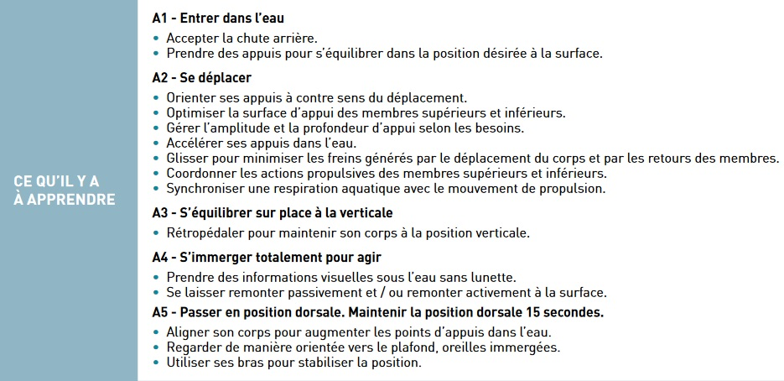

Pages supplémentaires si plus de 2 classes du même cycle
Niveau de classe : Effectif : Enseignant(e) :
Nom(s) et prénom(s) du ou des MNS participant à l’enseignement : |  |  |  |  |  |  |  | A renseigner par le CPC-EPS :
Validité de la Convention : 2018 / 2021
Agrément DSDEN 76 :
- Intervenants Professionnels qualifiés : oui / non
Si participation d’intervenants bénévoles agréés*  Nom(s) et prénom(s): |  |  |  |  |  |  |  | Agrément DSDEN 76 :  - Intervenant(s) bénévole(s) : oui / non  *Pour des raisons de qualité des apprentissages et de sécurité, le recours à des intervenants bénévoles doit revêtir un caractère exceptionnel.
- Piscine fréquentée :  - Nombre de séances :  - Durée du module: 40 min |  |  |  | - Jour de la semaine :  - Créneau horaire :  - Période : du |  |  |  |  |  |  |  |  | Organisation de l’activité :  - Nombre de groupes :
Signature enseignant  Date : |  |  | Signature directeur(trice)  Date : |  |  |  | Signature intervenant MNS ou chef de bassin  Date : |  |  |  | Avis et signature de l’IEN :  Date :
Niveau de classe : Effectif : Enseignant(e) :
Nom(s) et prénom(s) du ou des MNS participant à l’enseignement : |  |  |  |  |  |  |  | A renseigner par le CPC-EPS :
Validité de la Convention : 2018 / 2021
Agrément DSDEN 76 :
- Intervenants Professionnels qualifiés : oui / non
Si participation d’intervenants bénévoles agréés*  Nom(s) et prénom(s): |  |  |  |  |  |  |  | Agrément DSDEN 76 :  - Intervenant(s) bénévole(s) : oui / non  *Pour des raisons de qualité des apprentissages et de sécurité, le recours à des intervenants bénévoles doit revêtir un caractère exceptionnel.
- Piscine fréquentée :  - Nombre de séances :  - Durée du module: 40 min |  |  |  | - Jour de la semaine :  - Créneau horaire :  - Période : du |  |  |  |  |  |  |  |  | Organisation de l’activité :  - Nombre de groupes :
Signature enseignant  Date : |  | Signature directeur(trice)  Date : |  |  |  | Signature intervenant MNS ou chef de bassin  Date : |  |  |  | Avis et signature de l’IEN :  Date :
Niveau de classe : Effectif : Enseignant(e) :
Nom(s) et prénom(s) du ou des MNS participant à l’enseignement : |  |  |  |  |  |  |  | A renseigner par le CPC-EPS :
Validité de la Convention : 2018 / 2021
Agrément DSDEN 76 :
- Intervenants Professionnels qualifiés : oui / non
Si participation d’intervenants bénévoles agréés*  Nom(s) et prénom(s): |  |  |  |  |  |  |  | Agrément DSDEN 76 :  - Intervenant(s) bénévole(s) : oui / non  *Pour des raisons de qualité des apprentissages et de sécurité, le recours à des intervenants bénévoles doit revêtir un caractère exceptionnel.
- Piscine fréquentée :  - Nombre de séances :  - Durée du module: 40 min |  |  |  | - Jour de la semaine :  - Créneau horaire :  - Période : du |  |  |  |  |  |  |  | Organisation de l’activité :  - Nombre de groupes :
Signature enseignant  Date : | Signature directeur(trice)  Date : |  |  |  | Signature intervenant MNS ou chef de bassin  Date : |  |  |  | Avis et signature de l’IEN :  Date :

